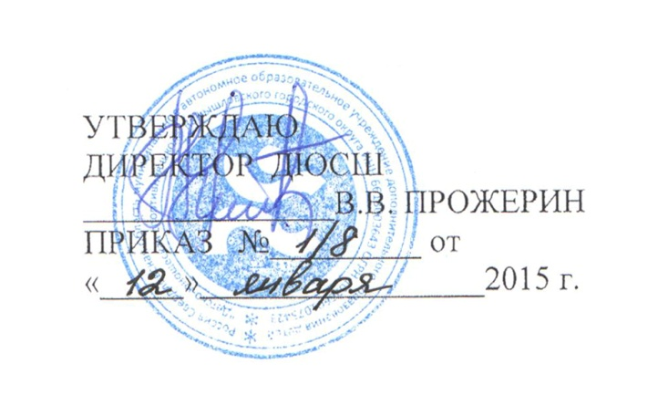
Утверждаю
Директор ДЮСШ В.В.Прожерин

П А С П О Р Т
ИГРОВОГО СПОРТИВНОГО ЗАЛА ДЮСШ
ул. Свердлова,92а

I. Игровой спортивный зал ДЮСШ

1. Название: Игровой спортивный зал ДЮСШ

2. Адрес г. Камышлов, ул.Свердлова, 92а

3. Площадь: 612 м²

4. Назначение: Игровые виды спорта: бадминтон, мини-
футбол, волейбол, баскетбол

5. Освещение: Искусственное/естественное
6. Поверхность пола: Деревянный пол
7. Система отопления: Централизованное
8. Наличие системы
противопожарной безопасности: ПАК «Стрелец мониторинг»

9. Условия Комната тренеров 2 шт
Раздевалки 4 шт
Душевые 2 шт
10. Оборудование, инвентарь: Оборудование для бадминтона
на 5 площадок
Оборудование для волейбола на
1 площадку
Оборудование для баскетбола на
1 площадку
Оборудование для мини-футбола на
1 площадку
Шведская стенка 6 шт

11. Ответственный : Якимов В.М.

